Дата: 07.10.2022 Клас: 7-А

Предмет: Англійська мова

Тема: Правила безпечного використання інтернету.

Мета: формувати навички вживання нових лексичних одиниць; повторити граматичні правила; удосконалювати навички аудіювання й усного мовлення з опорою на лексико-граматичні структури; розвивати мовну здогадку; виховувати доброзичливе ставлення до співрозмовника.

Вчитель: Глуговська Л.Г.

**Хід уроку**

***1.Greeting***Good afternoon, dear children! I’m glad to see you. Are you ready to start our lesson? Let’s start.

***2. Warming up/ Speaking***

***Exercise 6 page 38***

*Дайте відповіді на питання, відповідь аргументуйте.*

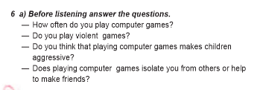

***3. Reading***

***Exercise 5 page 36***

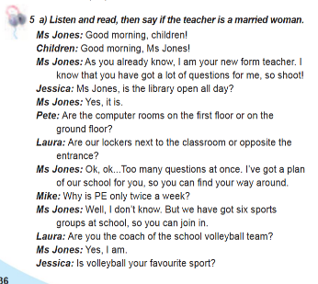



***4.Reading check***

***Перевірте себе, як Ви зрозуміли прочитаний вами текст.***

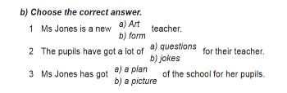

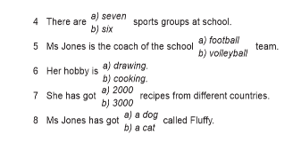

5. ***Writing***

***Friday, the seventh of October  
Homework***

***Exercise 7 page 39***

Прочитавши текст, запишіть, які речення правдиві, а які -ні.

Ті речення, які НЕПРАВДИВІ, записуємо правильний варіант(виправлений Вами).

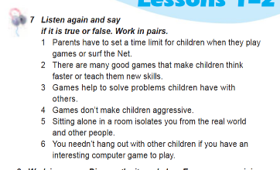

***6. Homework***

1. Опрацюйте конспект уроку;

2. Exercise 7 page 39 (письмово).

**Надіслати виконане завдання у Вайбер/телеграм (0964124047) – Людмила Григорівна або на Human.**